МОУ «Мутницкая средняя общеобразовательная школа»

Конкурс: «Калейдоскоп воспитательных мероприятий»

Форма мероприятия: беседа с элементами игры и презентацией.

Иванова Валентина Федоровна
Должность:
учитель коми языка и литературы.
Стаж работы – 26 года;
классное руководство – 26 года;
класс – 9

с. Мутница
2010 год

Тема: Моя будущая профессия.
Цель: определение профессиональных предпочтений. Раскрытие требований, предъявляемых профессией к личности. Ознакомление с профессией лесозаготовителя.
Задачи:
- ввести понятие профессии и типы профессий;
- ознакомить с профессией, связанной с лесной отраслью;
- познакомить с учебными заведениями.
Форма проведения: беседа с элементами игры и презентацией за круглым столом.
Оформление доски:
Тема: Моя будущая профессия.
Эпиграф: «Годы юности – самые трудные годы. Ибо это годы выбора» И.Кант.

Слово учителя: В мире насчитывается более 20 000 профессий. Выбор профессии – сложный и ответственный шаг в жизни каждого человека. От осознанного и обдуманного выбора профессии во многом зависит будущее человека. Правильно выбрать профессию – значит найти свое место в жизни.
Начиная с сегодняшнего занятия, мы будем более подробно заниматься с некоторыми профессиями. Иногда я буду о них рассказывать, но и вы можете готовить свои выступления о разных профессиях, может о той, которая вам нравиться, или о той, которой ваши родители посвятили всю жизнь.

- А знаете ли вы, какие профессии есть? Давайте поиграем.
Игра в профессии. Один участник называет профессию, следующий по кругу должен назвать профессию на следующую букву предыдущего слова.
- Ответы учащихся: парикмахер-агроном-газосварщик-акушер-кассир-аудитор-уролог-риэлтер-имиджмейкер-маляр-адвокат-дизайнер-инспектор-нотариус.

- Ну что ж, профессии вы знаете. А теперь попробуйте классифицировать профессии по типам. Работа по карточкам: распределите данные профессии по типам ЧЕЛОВЕК-ПРИРОДА, ЧЕЛОВЕК-ТЕХНИКА, ЧЕЛОВЕК-ЧЕЛОВЕК, ЧЕЛОВЕК-ЗНАКОВАЯ СИСТЕМА, ЧЕЛОВЕК-ХУДОЖЕСТВЕННЫЙ ОБРАЗ. Профессии: агроном, программист, электрослесарь, зоотехник, врач, радист, продавец, финансист, артист балета, художник, дизайнер, пчеловод, егерь, композитор, механик, токарь, тракторист, учитель, хирург, геолог, корректор, бухгалтер, архитектор, парикмахер, инженер.
Ответы детей:
Человек природа | Человек-техника | Человек-человек | Человек-знаковая система | Человек-художественный  образ
Агроном  Зоотехник  Пчеловод  Егерь  Геолог | Электрослесарь  Инженер  Токарь  Механик  Тракторист | Врач  Продавец  Парикмахер  Учитель  Хирург | Финансист  Корректор  Бухгалтер  Радист  Программист | Художник  Дизайнер  Артист балета  Композитор  Архитектор

- Как вы догадались и сумели распределить профессии по типам?
Ответы учащихся:
- Человек-природа - ведущий предмет труда – растение, животное, микроорганизмы. Человек-техника – ведущий предмет труда – техника, транспорт, энергия. Человек-человек. Для этого типа профессии главным предметом труда являются люди, коллективы, группы. Человек-знаковая система – характеризуется такими ведущими предметами труда, как условные знаки, цифры, коды. Человек-художественный образ связан с условиями построения художественного образа.
Слово учителя:
- Сегодня мы с вами затронем одну из типов профессий – человек-техника и познакомимся с профессией: лесозаготовитель.
Республика Коми является одним из ведущих лесопромышленных регионов России. Общая площадь лесов лесного фонда составляет 38,9 млн. га, из них покрытая лесом - 30 млн. га, или 3,5% площади всех лесов России, и около 50% площади лесов Европейского Севера России. Республика относится к числу лесных районов России, в структуре которых преобладают ценнейшие темнохвойные еловые леса. Запасы хвойных пород составляют 84% всех запасов лесных насаждений, в том числе сосна обыкновенная - 24%, ель сибирская - 58%. Запасы мягколиственной древесины составляют 15,9% общих запасов лесных насаждений. Поэтому профессии, связанные с лесной отраслью актуальны, имеют спрос не только в нашей Республике, но и в нашем районе.
Важнейшие отрасли Прилузского района - лесопромышленный и аграрные комплексы.
Лесозаготовками в районе занимаются 24 предприятия, из них 11 лесозаготовительных.
Основной вклад в развитие лесопромышленного комплекса вносят:
- ООО «Лузалес»
- ОАО «Ношульский ЛЗК»
- ООО «Северная лесопромышленная компания»
В районе с 1999 г. реализуется проект «Модельный лес Прилузье».
Прилузский лесхоз получил FSC - сертификат. Сертификат FSC подтверждает, что лесное хозяйство ведется в соответствии с экологическими, социальными и экономическими требованиями.
Также предприятие первое из промышленных предприятий Республики Коми получило FSC - сертификат по схеме «цепочка от заготовителя до потребителя».
Значительный вклад в развитие лесопромышленного комплекса вносит и ОАО «Южное».
О работе в лесной отрасли нам расскажет Михаил Константинович Рубцов, который работает в ОАО «Южное».
Михаил Константинович проработал в лесном хозяйстве почти 20 лет. Сегодня он у нас в гостях.

Михаил Константинович, почему вы выбрали профессию лесника?
- Я с детства любил охоту, рыбалку, любил просто бродить по лесу. Я понял, что лес – самое дорогое богатство нашей республики и относиться к нему надо очень бережно.
Сегодня вы работаете в лесозаготовительной организации. Как вы относитесь к вырубке леса?
- Лес заготавливать, конечно, нужно из экономических целей. Лес от этого молодеет, возобновляется, и подступать к этой работе надо очень разумно.
Михаил Константинович, а что самое трудное в вашей работе?
- Трудно всё. Это и тяжёлый труд, и сложно работать в морозы, но свежий воздух и сам лес придают силы, оздоравливают. Ещё нелегко соблюдать технику безопасности. Заготавливать лес очень опасно, но почётно!
Изменился ли лес за 20 последних лет?
- Да, я замечаю, что местами лес помолодел, это к лучшему, но с другой
стороны, уже реже встречаются огромные сосны. За лесом, как и за любым хозяйством, надо ухаживать.
Михаил Константинович, мы желаем вам успехов и крепкого здоровья в вашей нелёгкой работе.


Показ слайдов:
Так работали на валке леса несколько лет назад.

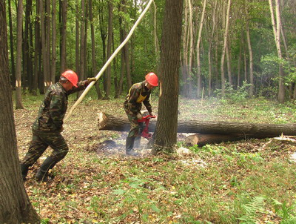

А сейчас – людей заменяет вот такая техника.

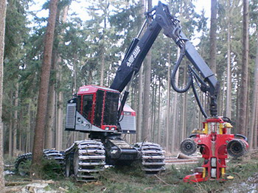

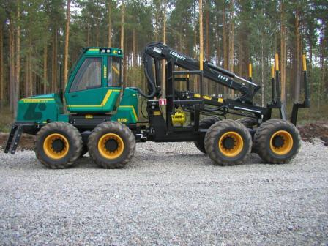

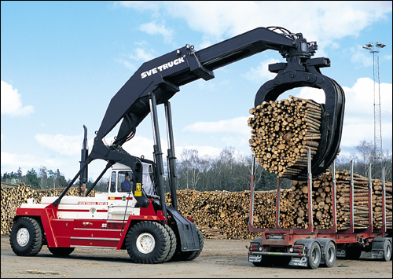

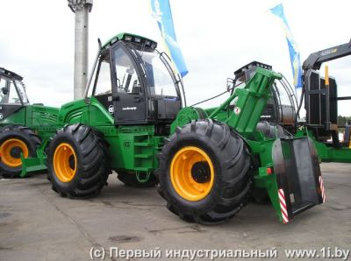
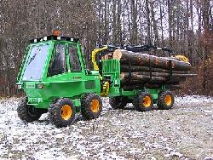

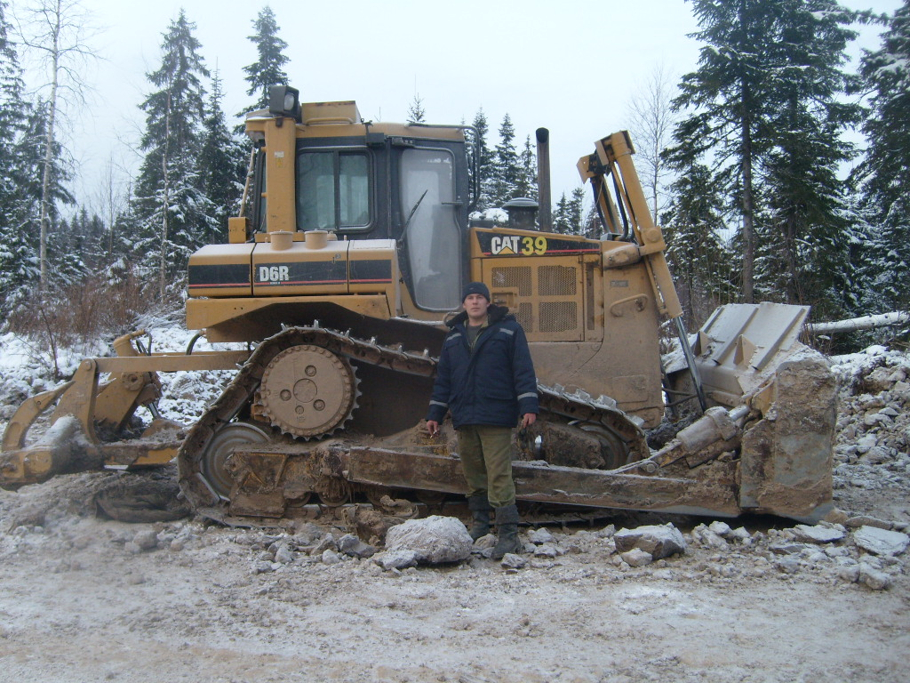

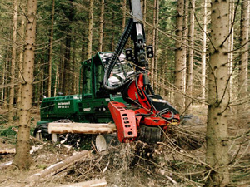

В настоящее время все операции лесозаготовок полностью механизированы и выполняются специальными валочными, трелевочными, сучкорезно-раскряжевочными машинами, погрузчиками и лесовозными автомобилями, которые составляют единый механизированный лесозаготовительный комплекс.

-Вам было дано задание, найти информацию из Интернета о лесных тракторах. Пожалуйста, ваши выступления.
-Ответы учащихся:
1. Фо́рвардер (англ. forwarder) — транспортное средство, используемое для лесозаготовительных работ. В технологические задачи форвардеров входит сбор, подсортировка, доставка сортиментов от места заготовки до лесовозной дороги или склада. Конструктивно форвардер представляет собой самоходную двухмодульную машину, состоящую из погрузочного манипулятора и грузовой тележки. Форвардер вместе с харвестером используется при лесозаготовке по так называемой скандинавской технологии, при которой результатом работы на лесосеке является уже готовый к дальнейшей переработке сортимент.

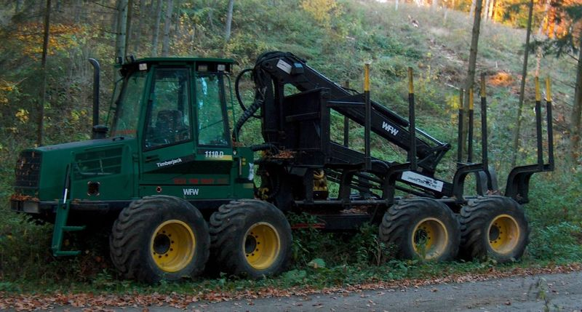

Получить образование для работы на машиниста-форвардера можно по адресу:
186130, Республика Карелия, Пряжинский район, п. Чална, ул. Ленина, д. 20
Тел./факс: (81456) 45-4-42

Директор Евцихевич Виктор Георгиевич
Заместитель директора Крупейченко Петр Демидович
e-mail: lesotehhkola@onego.ru
Администратор сайта Владимир Евцихевич email: vivdesigner@rambler.ru
На курс обучения на машиниста форвардера допускаются лица достигшие 18-летнего возраста, имеющие водительские права категории "С". Вы также можете получить категорию "С" на трактор у нас и продолжить обучение на машиниста форвардера.
Курс обучения включает теоретическую часть, занятия на симуляторе, практику.
Практические занятия по работе с форвардером и отработка навыков проводятся на собственном форвардере Timberjack 1010B.
По окончанию обучения и сдачи экзаменов выдается сертификат установленного образца.
Лицензия Б006120, регистрационный номер 85 от 29.04.1996г.
На период обучения предоставляется общежитие. Стоимость обучения составляет 20000 рублей.
Подробная информация по телефону: (81456) 45-4-42

2. Ха́рвестер (англ. harvester):
Многооперационная лесосечная машина, предназначенная для валки, обрезки сучьев, раскряжевки и пакетирования сортиментов на лесосеке. Установленный в кабине оператора компьютер позволяет управлять работой харвестерной головки и задавать длины кряжуемых сортиментов. Программа имеет автоматический режим для достижения максимального выхода деловой древесины при раскрое, ведет учет количества заготовленной древесины и ее породного состава.
На поверхности планеты Арракис (Дюна) спайс собирают специальные машины для сборки урожая — харвестеры.
В Command & Conquer харвестеры собирают тибериум.
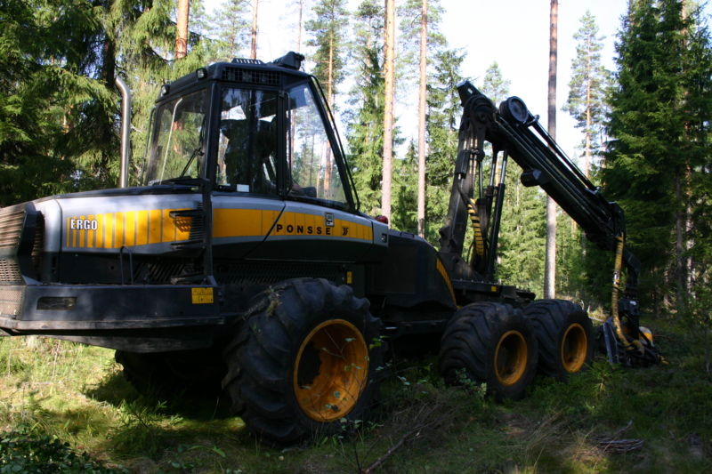

На курс обучения на машиниста харвестера допускаются лица достигшие 18-летнего возраста. Обучение на машинистов харвестеров производится из числа машинистов форвардеров.
По окончанию обучения и сдачи экзаменов выдается сертификат установленного образца.
Лицензия Б006120, регистрационный номер 85 от 29.04.1996г.
На период обучения предоставляется общежитие. Стоимость обучения составляет 25000руб.
Подробная информация по телефону: (81456) 45-4-42

- Слово учителя:
Cпециалистов в области лесного хозяйства готовят в 35 российских ВУЗах.
Вот некоторые из российских ВУЗов, готовящих специалистов в области лесного хозяйства: (показ слайдов)
Архангельский государственный технический университет
Воронежская государственная лесотехническая академия
Ижевская государственная сельскохозяйственная академия
Казанская государственная сельскохозяйственная академия
Костромской государственный технологический университет
Марийский государственный технический университет
Московский государственный университет леса
Нижегородская государственная сельскохозяйственная академия
Новгородский государственный университет
Омский государственный аграрный университет
Санкт-Петербургская государственная лесотехническая академия
Саратовский государственный аграрный университет им. Н.И.Вавилова
Сибирский государственный технологический университет
Сыктывкарский филиал Санкт-Петербургской лесотехнической академии
Уральский государственный лесотехнический университет
Ухтинский государственный технический университет

Подготовка кадров с высшим профессиональным лесным образованием в России имеет давние традиции. В 2003 году российскому высшему профессиональному лесному образованию исполнилось 200 лет.
Получить специализацию в РК можно в Сыктывкарском лесном институте на лесотранспортном факультете и в Ухтинском государственном техническом университете на лесотехническом факультете. Показ слайдов.
СЛИ.
В Сыктывкарский лесной институт – филиал ГОУ ВПО «Санкт-Петербургская государственная лесотехническая академия имени С. М. Кирова» (далее – СЛИ) на конкурсной основе принимаются лица: граждане Российской Федерации, граждане Республики Белоруссия, лица без гражданства, соотечественники за рубежом, а также иностранные граждане.
Прием на первый курс абитуриентов в число студентов, осуществляется на конкурсной основе по результатам вступительных испытаний.
Прием документов в институт проводится по личным заявлениям абитуриентов. Вступительные испытания на очную форму обучения – ЕГЭ по математике и русскому языку.
УГТУ
В 1967 году в структуру Ухтинского индустриального института, заложили кафедру механизации лесоразработок и механической технологии древесины, призванную готовить инженерные кадры для лесозаготовительной отрасли. Кафедра технологии и машин лесозаготовок, как выпускающая кафедра лесотехнического факультета, на протяжении всей истории вуза была и остается ведущей. Кафедрой подготовлено более 2000 инженерных кадров для лесной отрасли.
На кафедре « Технология и машины лесозаготовок» изучается 18 основных дисциплин, которые охватывают все сферы деятельности и фундаментальной подготовки инженеров-технологов лесной промышленности:

1. «Введение в специальность»
2. «Вычислительная техника и программирование»
3. «Лесное хозяйство»
4. «Таксация лесосечного фонда»
5. «Древесиноведение. Лесное товароведение»
6. «Технология и машины лесосечных работ»
7. «Водный транспорт леса»
8. «Сухопутный транспорт леса»
9. «Технология и оборудование лесных складов»
10. «Комплексное использование древесины»
11. «Технология переработки древесины»
12. «Моделирование и оптимизация процессов лесозаготовок»
13. «Лесные инженерные сооружения»
14. «Основы научных исследований»
15. «Лесотранспорт – как «водитель-автомобиль-дорога-среда» (ВАДС)»
16. «Дорожно-строительные материалы и машины»
17. «Лесопромышленная логистика»
18. «Машины и технология лесовосстановительных работ»

Вступительные испытания
на очную форму обучения – ЕГЭ по математике, русскому языку, физике.

- Что нового и интересного вы сегодня узнали?
Ответы детей:
- Узнали, какие профессии есть и как они делятся на типы. О профессиях, связанных с лесной отраслью и учебных заведениях, готовящих кадры для работы в данной отрасли.
- Кто-то из вас задумался ли о выборе профессии данной отрасли? Если да, то почему?
Ответы детей: Да. Так как очень интересная техника, думаю, что на ней интересно работать.
- Это ваш выбор. Как уже мы говорили, от правильного выбора зависит очень многое. Успехов вам в выборе!
- По итогам сегодняшнего мероприятия предлагаю сделать дома буклет по лесным профессиям с рекламой данной отрасли.

Литература:
- Психологическая профилактика и коррекционно-развивающие занятия./ авт.-сост. Е.Д.Шваб. Волгоград, 2007.
- Экономика. 7-8 классы: поурочные планы по учебнику И.В.Липсица / авт.-сост. Г.А.Сафронова. Волгоград, 2007.

